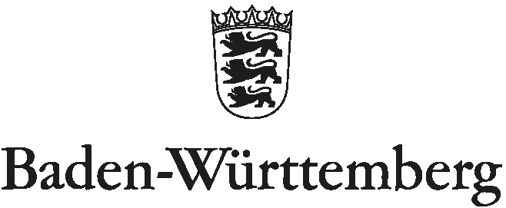
SEMINAR FÜR AUSBILDUG UND FORTBILDUNG DER LEHRKRÄFTE WEINGARTEN
(GRUNDSCHULE SOWIE WERKREAL-, HAUPT- UND REALSCHULE)

Danziger Straße 3 – 88250 Weingarten - Tel.: 0751 18953-100 - Fax: 0751 18953-111 - www.gwhrs.seminar-weingarten.de

Name: _________________________________

Überfachlicher Kompetenzbereich - KURS 2022
für Kolleg*innen mit d r e i Fächern (WHRS – PO 2014)

- Medienbildung (8 oder 16 h)

Entweder durch Belegung eines Modultags

Thema Modultag I á 8h | Bestätigung

oder durch Belegung der Thementage á 16h

Thema: | Bestätigung

- Leitperspektiven und überfachliche Themen (8 oder 16 h)

Entweder durch Belegung eines Modultags

Thema Modultag I á 8h | Bestätigung

oder durch Belegung der Thementage á 16h:

Thema: | Bestätigung

Hiermit wird dem/der oben genannten Lehramtsanwärter/-in des SAF Weingarten (GWHRS) bescheinigt, im Rahmen des Ausbildungsfeldes „überfachliche Kompetenzbereiche“ an den aufgeführten Ausbildungsveranstaltungen des Seminars teilgenommen zu haben.

Weingarten, im Dezember 2022

………………………………………….…

Bereichsleitung (Dr. M. Schnitzler)

